Mall GmbH
Hüfinger Str. 39-45
78166 Donaueschingen
Deutschland

Markus Böll
Pressesprecher
Telefon: +49 771 8005-131
Telefax: +49 771 8005-3131
markus.boell@mall.info

Dr. Christine Scheib
Presseabteilung
Telefon: +49 771 8005-133
Telefax: +49 771 8005-3133
christine.scheib@mall.info

10. Mai 2016
Neu fürs Einfamilienhaus: Der Mall-Regenspeicher „Family“

Mit Mall jetzt noch mehr sparen, wenn es regnet
Mit dem Regenspeicher „Family“ bietet Mall eine preiswerte Lösung speziell für die Regenwassernutzung im privaten Wohnungsbau an. Durch ein neues Produktionsverfahren mit optimierten Prozessen konnte dieser preiswerte Regenspeicher für Privatkunden entwickelt werden, der in ganz Deutschland frei Haus, also inkl. Transportkosten, geliefert wird. Den Regenspeicher Family gibt es mit einem Volumen von 3.200 bis 12.500 Litern.
Regenwasser eignet sich ideal zur Gartenbewässerung, aber auch für Toilettenspülung und Waschmaschine. Zisternen von Mall werden im Erdreich eingebaut und sammeln dort das anfallende Niederschlagswasser vom Hausdach. Sie sind ökologisch und robust, ihr Stahlbeton garantiert höchste Stabilität, so dass sie sogar mit dem Auto befahren werden können. Auf den Werkstoff Beton gibt Mall 30 Jahre Garantie. Alle Informationen rund um die verschiedenen Zisternengrößen, Zubehör und Einsatzmöglichkeiten gibt es auch online unter www.mall-zisterne.de oder beim örtlichen Baustoffhandel.

1.101 Zeichen (mit Leerzeichen)

Neu fürs Einfamilienhaus: Der Mall-Regenspeicher „Family“

Mit Mall jetzt noch mehr sparen, wenn es regnet

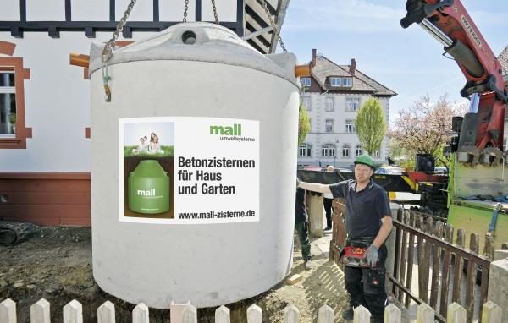

Bildunterschrift: Die Zisterne wird direkt vom Lieferfahrzeug in die vorbereitete Baugrube versetzt. Anschließend kann das Aushubmaterial wieder zum Verfüllen verwendet werden. (Mall GmbH)

Pressemitteilung und Abbildung sind online unter
www.mall.info/aktuelle-pressemitteilungen abrufbar.
Weitere Informationen zur Mall-Produktpalette gibt es unter www.mall.info.
Belegexemplar erbeten an :

Mall GmbH
Markus Böll
Hüfinger Straße 39-45
78166 Donaueschingen
Deutschland
Über Mall
Mall bietet Systemlösungen für die Regenwasserbewirt-schaftung, Abscheider, Kläranlagen, Pumpstationen, Pelletlager und Solarthermie. 470 Mitarbeiter erwirtschafteten 2015 einen Umsatz von 69 Mio. Euro.

